MODUL 1

1. Cara membuat user biasa menjadi root
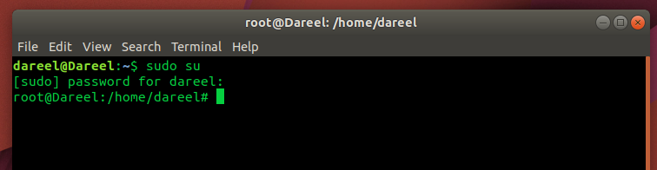
2. Perintah mengubah password user fikri
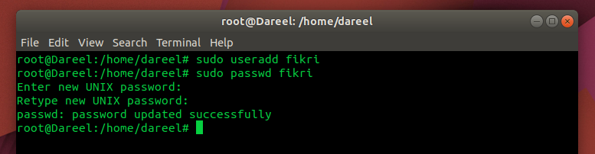
3. Perintah mereset linux
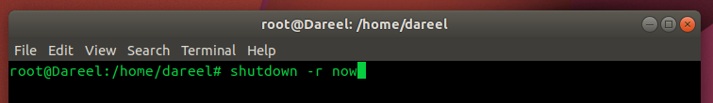
4. Perintah mematikan Linux
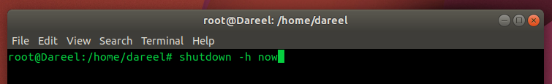

MODUL 2

1. Langkah-langkah menginstall VLC melalui ubuntu software center
- Buka ubuntu software center
- Ketik nama software yang ingin anda cari
- Klik software yang anda cari
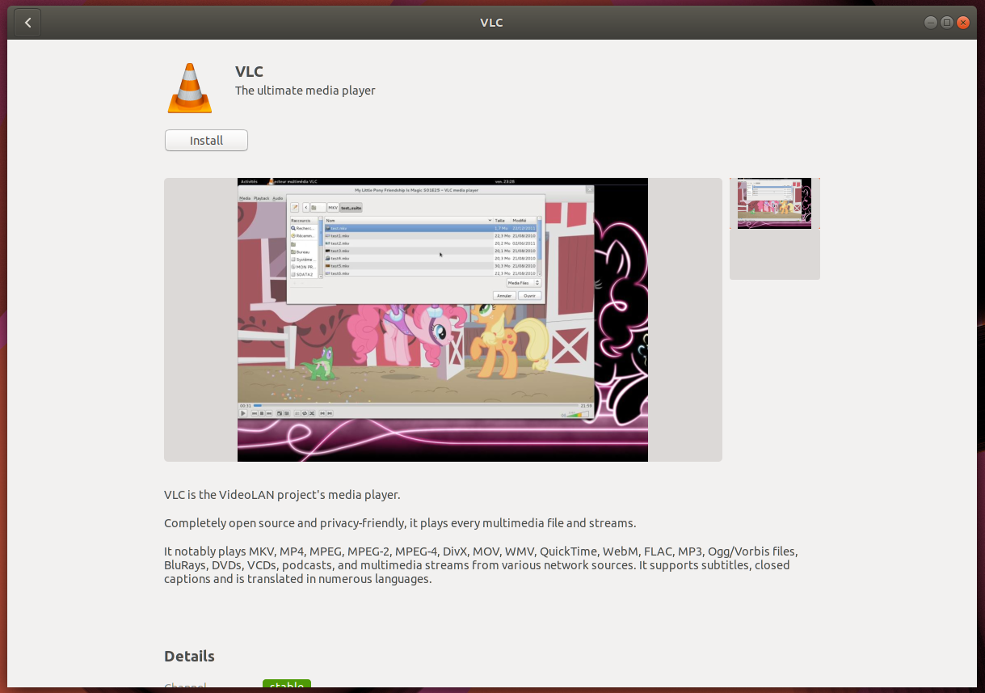
- Klik install

MODUL 4

1. Perintah melihat isi direktori /etc
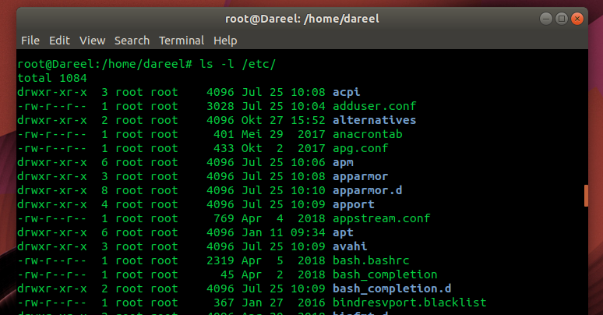
2. Perintah membuat file bernama latihan
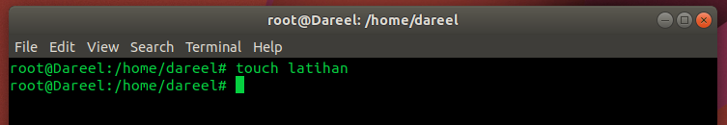
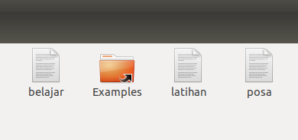

3. Perintah mengubah nama file latihan menjadi ngoding
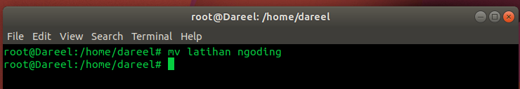
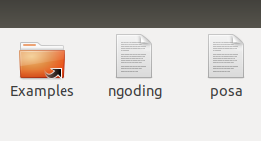

MODUL 5

1. Membuat direktori bernama belajar
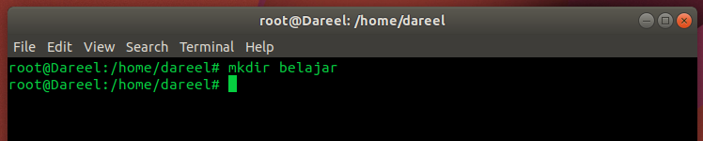
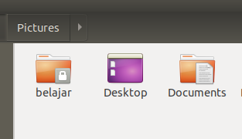

2. Perintah menghapus file bernama latihan
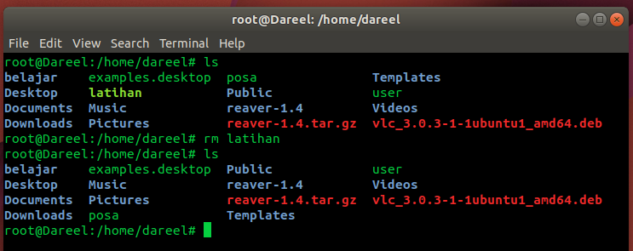
3. Perintah pindah ke direktori /var/lib
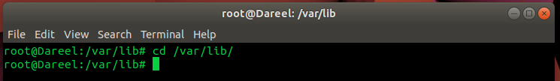
4. Cek posisi direktori sekarang

MODUL 6

1. Mengubah izin akses file latihan menjadi rw-r–r--
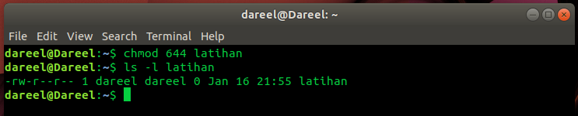
2. Mengubah pemilik file latihan menjadi rifki
